المملكة العربية السعودية

وزارة التربية والتعليم
منطقة الرياض

الكهرباء الساكنة
عمل الطالب:عبدالرحمن الميمان
الاشراف:عبدالله الغامدي
الصف:3\2

العام الدراسي
1439\1440ه
الكهرباء الساكنة
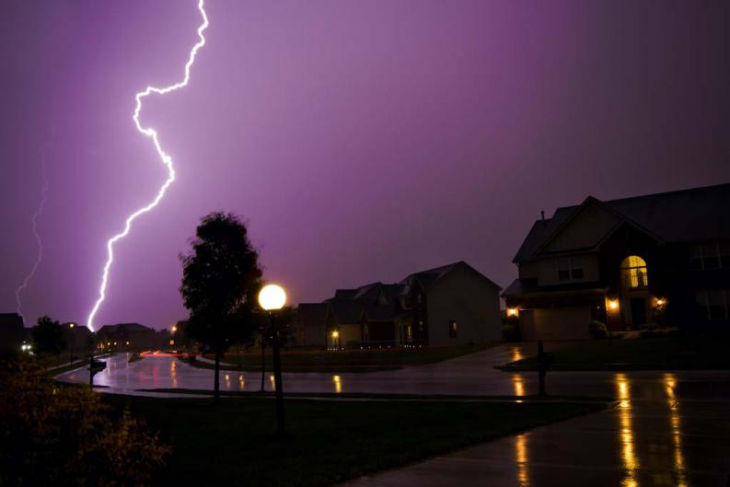
الكهرباء الساكنة "static electricity" وهي أحد جوانب القوى الكهربائيّة المنتمية لعلم الفيزياء، وتسلّط الضّوء على ظاهرة الانجذاب الكهربائيّ، وتتعامل معها عن كثب، وتنشأ هذه القوى إثر حدوث تكدّس، أو غياب الإلكترونات في مكانٍ ما أو دراسة الشحنات الكهربائيه التى تتجمع وتحتجز في مكان ما. . يعدّ العالم كولوم من أهم العلماء الذين أسهموا في المجال الفيزيائي من خلال دراسته لظاهرة وجود قوى التجاذب أو التنافر بين الشحنات الكهربائية، والذي مكنّه من وضع ما يعرف بقانون كولوم في الجذب الكهربائي، حيث تطرق في هذا القانون إلى تفسير القوة الكهربائية بين الشحنات الكهربائية من حيث المقدار والاتجاه..
أمثلتها
1-ظاهرة البرق 2- انجذاب المشط عند تمشيطة في يوم جاف 3- التصاق الثوب بالجسم
أنواع الشحنه :
الشحنة السالبه : تتكون مثلا على المطاط والبلاستيك عند دلكهما بالصوف .
الشحنه الموجبه : مثل الشحنة المتكونه على الزجاج عند دلكه بالحرير وايضا المتكونه على الصوف عند دلك المطاط بالصوف .

علل االذرة متعادله كهربائيا :
لأن الشحنه الموجبه في النواه مساوية للشحنة السالبه للإلكترونات التى تدور حول النواة .

كيف يكون فصل الشحنات : عندما نضيف طاقة الى الذرات المتعادلة تؤدي الى إزالة إالكترونات مداراتها الخارجيه .
مثال : دلك جسمين متعادلين معا فإن أحدهما يفقد إلكترونات ويصبح موجب الشحنه بينما يكتسب الآخر هذة الإلكترونات ويصبح سالب الشحنه .

مبدأ حفظ الشحنه : الشحنه لا تفنى ولا تستحدث من العدم وإنما تنتقل من جسم الى آخر .
الموصلات والعوازل
1-المادة العازلة : هي المادة التى لا تنتقل خلالها الشحنات بسهوله
مثل : الزجاج - الخشب الجاف – المواد البلاستيكية – الملابس
ملاحظه : عند دلك أحد طرفي قضيب بلاستيكي فإن هذا الطرف فقط يشحن بينما الطرف الآخر يبقى غير مشحون .
علل المواد البلاستيكيه عوازل جيدة : لأن إالكتروناتها لا تنفصل عن ذراتها بسهوله .
2-المادة الموصلة : هي المادة التى تسمح بانتقال الشحنات خلالها بسهوله .
مثل : النحاس – الألمنيوم - البلازما ( غاز متأين بدرجه كبيرة )
ملاحظه :الشحنات التى توضع على الموصل تتوزع على كامل سطحة الخارجي .
علل الفلزات موصلات جيدة : لآنها تحتوي على العديد من الالكترونات الحرة
كيف يصبح الهواء موصلا :
الهواء مادة عازلة ولكن تحت ظروف معينة يمكن ان تنتقل شحنات خلال المادة العازلة,مثل انتقال الشحنات في الهواءةتحت ظروف التفريغ الشحنات الكهربائية.

طرق توليد الكهرباء السّاكنة توّلد الكهرباء السّاكنة بأربع طرقٍ رئيسيّةٍ، وهي:
1-طريقة الدّلك
احتكاك جسمان ببعضهما مما يسبب انتقال الالكترونات من احدهما الى الاخر.
دلك قضيب الأبونايت بقطعةٍ من الفرو، حيث تنشأ شحنات كهربائيّة سالبة نتيجة انفصال الالكترونات الموجودة في الفرو عن بعضها البعض، وانتقالها إلى قضيب الأبونايت ليكتسب شحنات سالبة.
دلك قضيب زجاجٍ بقطعةٍ من الحرير؛ وتستخدم هذه الطّريقة لتوليد شحنات كهربائيّة موجبة؛ إذ تبدأ مرحلة انفصال الإلكترونات موجبة الشّحنة عن بعضها البعض في الزّجاج لتنتقل إلى قطعة الحرير، ويصبح قضيب الزّجاج بذلك موجب الشّحنة.
2-طريقة التّماس(بالتوصيل)
يقصد به شحن جسم متعادل بملامسته جسما آخر مشحون.ا
تولّد الكهرباء السّاكنة بهذه الطّريقة من خلال إحداث تلامسٍ بين جسمين؛ أحدهما مشحون والآخر غير مشحون، فيبدأ الجسم المشحون بتفريغ شحناته في الجسم غير المشحون ليكونا متعادلي الشّحنة؛ أي في التّلامس يكتسب الجسم الشّاحن والجسم المشحون نفس الشّحنة.
3- طريقة الحثّ
يقصد به شحن جسم متعادل دون ملامستة ويتم ذلك بتقريب جسم مشحون إليه .
تستخدم غالباً بالاعتماد على سلك وكرتين؛ إحداهما موصلة للكهرباء والأخرى عازلة، وجسم مشحونٍ بغضّ النّظر عن نوع شحنته، وتبدأ التّجربة بتقريب الجسم المشحون من إحدى الكرات دون تلامسٍ؛ فتنجذب الشّحنات السّالبة في الكرة نحو الجسم المشحون، ويسمّى تجاذباً، كما يحدث تباعد بين الشّحنات الموجبة في الكرة إلى النّاحية الأخرى بعيداً عن الجسم المشحون، أي حدوث تنافرٍ، ويحدث ذلك باعتبار أنّ الشحنّة موجبة.

4-التأريض
هو توصيل الجسم بالآرض للتخلص من الشحنات الفائضة.
جاء قانون كولوم خصّيصاً ليصف ظاهرة الكهرباء الساكنة؛ والتي تحدث إثر اجتماع شحناتٍ مختلفةٍ، ووصفها بأنّها قوى ضعيفة للغاية؛ نظراً لنشأتها بين الإلكترون والبروتون، ويشار إلى أنّ التاريخ القديم للفيزياء يشير إلى أنّه عند القيام بدلك بعض الموادّ فإنّها تتمكّن بعد ذلك من جذب بعض الحبيبات الصّغيرة إليها، وبناءً على ذلك جاء كولوم بقانونه.
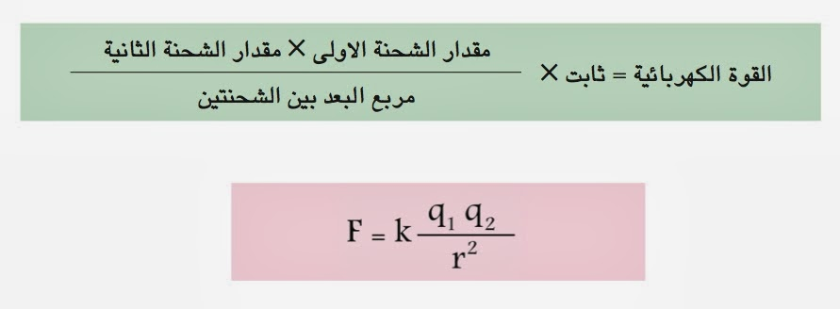

حيث أن
F / القوة المتبادلة بين الشحنتين (N )
K / ثابت كولوم = 9×109 ( N.M2 / C2 )
q 1 / مقدار الشحنة الأولى ( c )
q 2 / مقدار الشحنة الثانية ( c )
r /مربع المسافة بين الشحنتين ( m )

